Прайс – лист ООО НПКО «ССТиМ»

Цены на стеновые материалы и элементы благоустройства
(действительны с 15.02.2012г.)
- Стеновые материалы сертифицированы по ГОСТ 6133-99 и
ТУ 5741-033-36913928-97

т. 8 (34241) 2-88-84; 8922-307-59-27:

Е-mail: sstim11@mail.ru; Cайт: sstim2011.narod.ru

КАМНИ СТЕНОВЫЕ |  |  |  |  | Цена с НДС в руб./шт.
№ | Наименование | Размеры | Внешний вид | Вариант исполнения | Серый | Цветные  или двойного цвета
1-1 | Ка Камень стеновой пустотелый  СКВ -1-0 | 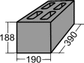  390х190х188 | 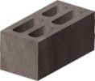 | Пескобетон | 37,00 | Цена  договорная
 |  |  |  | Керамзитобетон | 40,00 | Цена  договорная
 |  |  |  | Опилкобетон | 37,00 | Цена  договорная
 |  |  |  | Керамзитоопилкобетон | 38,00 | Цена  договорная
1-2 | Камень перегородочный  СКВ-1  У ТУ 1 | 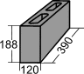  390х120х188 | 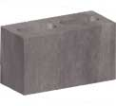 | Пескобетон | 27,00 | Цена  договорная
 |  |  |  | Керамзитобетон | 29,00 | Цена  договорная
 |  |  |  | Опилкобетон | 27,00 | Цена  договорная
 |  |  |  | Керамзитоопилкобетон | 28,00 | Цена  договорная
1-3 | Камень стеновой с фаской 30 мм | 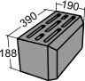 | 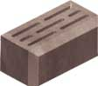 | Пескобетон  Керамзитобетон | 47,00  49,00 | Цена  договорная
 |  |  |  | Керамзитобетон | 50,00 | Цена  договорная
 |  |  |  | Опилкобетон | 47,00 | Цена  договорная

Плиты тротуарные |  |  |  |  | Цена с НДС в рублях/$м^{2}$
№ | Наименование | Размеры | Объём изделия $м^{3}$ | В $1м^{2}$ шт. | серый | Цветные или двойного цвета
2-1 | Плита тротуарная  ПТ К 1.9-1 6 ТУ 2  «Катушка» | 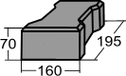 | 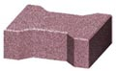 | 35 шт. | 380,00 | Цена  договорная
2-2 | Плита прямоугольная | 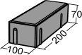 | 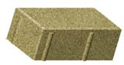 | 50 шт. | 400,00 | Цена  договорная
2-3 | Плитка тротуарная «Волна» | 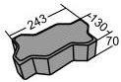 | 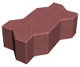 | 40 шт. | 400,00 | Цена  договорная

Камни бордюрные |  |  |  |  | Цена с НДС в рублях
№ | Наименование | Размеры | Внешний вид |  | серый |  | цветной  или двойного цвета
3-1 | Камень бордюрный садовый | 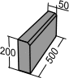 |  | 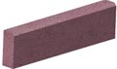 | 65,00 | Цена  договорная

Примечание: Оптовым покупателям скидка от 20000 шт.( по договоренности) стеновых или перегородочных блоков.
Залоговая стоимость одного европоддона – 800,00 руб.
Услуги по автодоставке и разгрузке (погрузке) оплачиваются отдельно по действующему тарифу на день заказа.

Задаваясь вопросом «Где купить строительный блок» мы можем дать утвердительный ответ: приезжайте, и мы Вам подскажем в выборе.

